

青岛征和工业股份有限公司

SIM方法论管理

ERP项目

AN.100

功能设计文档

CUX销售出货单批量出货确认

作者: 彭海峰

创建日期: 2016年9月28

最后更改日期： 2016年9月28

版本: 1.0

|  |  |
| --- | --- |
| **批准人** |  |
| **征和项目经理:** |  |
| **赛意项目经理:** |  |



## 文档控制

### 更改记录

| 日期 | 作者 | 版本 | 更改参考 |
| --- | --- | --- | --- |
|  |  |  |  |
| 2016-09-28 | 彭海峰 | 1.0 | 无之前版本 |
|  |  |  |  |
|  |  |  |  |
|  |  |  |  |
|  |  |  |  |
|  |  |  |  |

### 审阅

| 姓名 | 职位 | 签字 |
| --- | --- | --- |
|  |  |  |
|  |  |  |
|  |  |  |
|  |  |  |
|  |  |  |
|  |  |  |
|  |  |  |
|  |  |  |

目录

1 文档控制 - 2 -

1.1 更改记录 - 2 -

1.2 审阅 - 2 -

概述 - 4 -

1.3 主要功能 - 4 -

系统设置 - 5 -

销售订单Form详细描述 - 6 -

1.4 基本业务需求 - 6 -

1.5 主要特性 - 6 -

功能特性 - 6 -

1.6 操作特性 - 6 -

1.7 安全特性 - 7 -

1.8 测试要点 - 7 -

1.9 其他注释 - 7 -

概述

目前Oracle系统标准功能不足以支持征和工业批量处理销售出货单的出货确认需求，EBS自身功能是没有销售出货单和批量处理销售出货单出货的概念和功能，需要通过客户化功能开发满足；

功能需求： 一次操作可以处理同一客户的多个销售出货单，实现销售出货单批量出货确认，按出货单信息批量触发销售订单的挑库、物料搬运单、发运确认的事物自动处理扣账; 已经出过货的出货单在下次不可查找到；

如果发货行的发货数量小于订单行可发运数量，要做订单行的拆分处理后才能触发后面的自动挑库，物料搬运、发运确认的事物处理。

生成的出货单号要返写回销售订单行的弹性域 ATTRIBUTE1, 如果订单行拆分多次出货 ，新的出货单号写入新的拆分订单行的弹性域 ATTRIBUTE1；应收自动会计会把这个弹性域栏位作为AR发票分组规则的一个维度，也就是一个订单的一个出货单生成一张AR发票。

主要包括以下程序、表单：

1）按客户查找未出过货的出货单(已出货的出货单要过滤掉), 把此次不出货的出货单在列表中清除（查找功能）

2）点击出货确认,后台程序自动按出货单的信息自动触发销售订单的挑库，处理物料搬运单，发运确认，并且把此次出货的出货单打上已出货标记 (后台程序包，调用系统标准的API)

### 主要功能

结合实际业务，以上程序组主要完成如下功能：

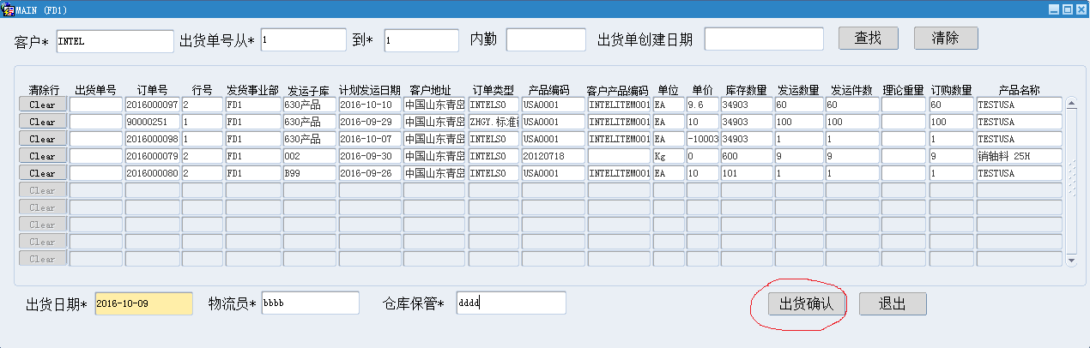

系统设置

维护客户编码和征和编码的对应关系

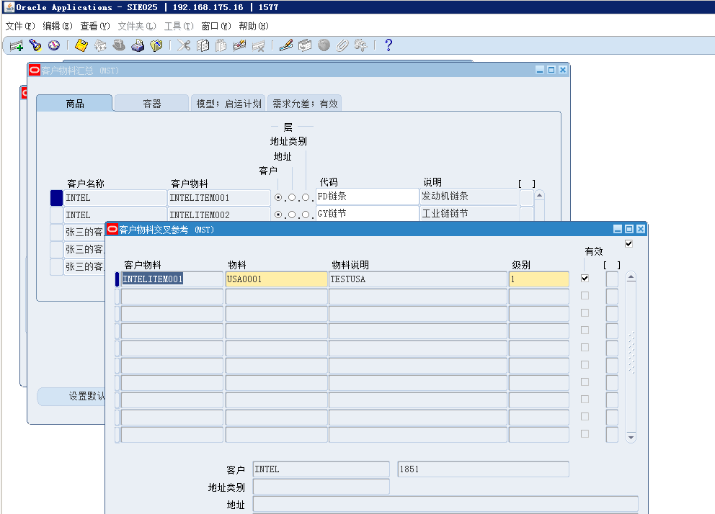

销售订单行弹性域

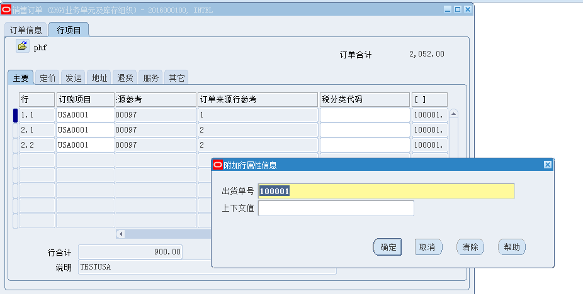

销售订单Form详细描述

本部分描述了功能开发（名称：CUX销售出货单批量发运确认）的基本业务需求分析。

### 基本业务需求

本文档描述关于此功能的业务需求，详细说明以下内容以及其它必要内容。

开发此功能的目的： 用于销售出货单的生成与打印

使用部门： 仓库管理部

使用人员： 保管员

### 主要特性

功能特性

* 1. Form参考样式如下：

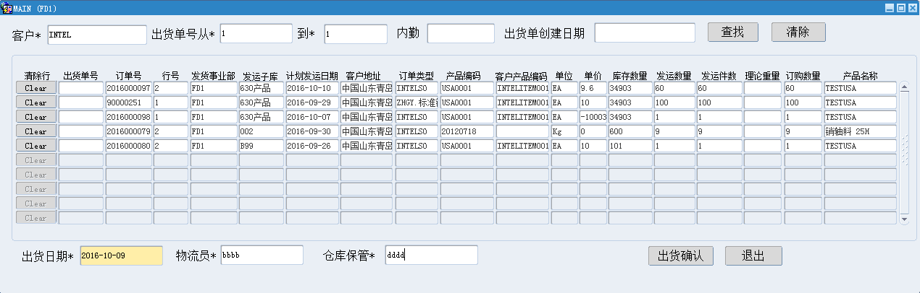

### 操作特性

1. 外观：与Oracle标准Form风格相同。
2. 多人操作：相同岗位的人可同时使用该Form进行自己相关的业务操作，同一记录要能够互锁，不允许相同记录的同时处理。

### 安全特性

1. 查询职责下进入，只能查询，不允许任何更新或删除；
2. 操作职责下进入，允许查询、不允许更新、不允许删除,只能按出货确认。

### 测试要点

1. 测试操作特性和安全特性是否符合要求
2. 测试已出货确认过的出货单对应的销售订单是否按出货单上的出货数量完成了销售订单的挑库，物料搬运单处理，发运确认的事务处理。
3. 测试出货单的出货数量小于订单行的可发运数量时；功能是否可以做发运行的拆分，是否可以按出货单的发运数量正确触发销售订单的挑库，处理物料搬运单，发运确认的事务处理。
4. 已经做完出货确认的出货单是否还会出现在下次的查找清单里（要求是不能出现）
5. 出货单做完出货确认后，对应的销售订单的应收会计信息是否传送到了AR模块的自动会计接口（要求是在10分钟内要完成传送）。

### 其他注释

无